第３章 計画の基本的な考え方
１ 基本理念

誰もが互いに多様性を理解し合い、
ともに新たな魅力を創造するまちをめざして

岐阜市では平成27(2015)年３月に、「誰もが互いに多様性を理解し合い、ともに新たな魅力を創造するまちをめざして」を基本理念とした「岐阜市多文化共生推進基本計画 -たぶんかマスタープラン2015～2019- 」を策定し、多文化共生社会の実現に向けた取り組みを展開しているところです。平成27(2015)年７月に開館したみんなの森 ぎふメディアコスモス内に国際交流・多文化共生の拠点として「多文化交流プラザ」を設け、（公財）岐阜市国際交流協会と連携し、外国人生活相談窓口の開設や多様な文化を学び体験できる機会の創出に取り組み、場所づくりを進めてきました。また、大規模災害発生時に岐阜市災害時多言語支援センターを設置する体制を構築し災害発生への備えとしています。
後継計画となる本計画は、現行計画の基本理念を継承し、外国人も日本人も誰もが互いに多様性を理解し合い、ともに新たな魅力を創造するまちをめざします。平成31(2019)年４月の改正入管法の施行により、本市においても今後さらに外国人市民の増加が予測されます。これまで以上に日本人市民、外国人市民双方にとって安全・安心な生活環境の整備が必要となってきます。外国人市民はともに地域のまちづくりを担う一員であるという共通認識のもと、彼らの生活に必要となるきめ細かな支援を行うとともに、地域において自治会をはじめとするコミュニティ、学校、企業などが連携し、多文化共生社会を築いていくための意識啓発を図る取組みを進めていきます。
また本市には、技能実習生や留学生が多く暮らしています。外国人を雇用する企業や、留学生が通う大学・日本語学校などと連携し、地域の特性を生かした多文化共生施策を展開していきます。さらに、本市に暮らす外国人市民は国籍により在留資格に特徴がみられることなどから、外国人コミュニティと連携した支援や交流等を行なっていきます。
本計画では、これまで本市が行ってきた多文化共生施策をさらに拡充するため、重点目標に＜つたえる＞＜つなげる＞＜つくる＞を掲げ、外国人市民が必要な情報を得られるまちづくり、外国人市民の生活を支える安全・安心のネットワークがあるまちづくり、多様性を生かした活気に満ちたまちづくりをオール岐阜の体制で目指していきます。
２ 重点目標と計画の方向性
＜つたえる＞
重点目標１：外国人市民が必要な情報を得られるまちづくり
計画の方向性▶わかりやすい情報伝達とコミュニケーション支援の充実

情報を多言語で伝えるとともに、的確に届けられる仕組みの確保に努め、外国人市民が必要な情報を得られるまちづくりを目指します。また、コミュニケーションに必要となる日本語や生活ルールを身につけられるよう支援を行います。
＜つなげる＞
重点目標２：外国人市民の生活を支える安全・安心のネットワークがあるまちづくり
計画の方向性▶安心して暮らすことができる生活支援の充実

関係機関がネットワークを形成し、子どもの教育、医療・保健・福祉、就労等、生活に関わる様々な場面や、自然災害等の非常時において、今まで以上にきめ細かな支援を行い、外国人市民が安心して暮らすことができるまちづくりを目指します。
＜つくる＞
重点目標３：多様性を生かした活気に満ちたまちづくり
計画の方向性▶日本人市民と外国人市民の交流・学び・創造の場の充実

日本人市民と外国人市民が、交流・学び・創造する場の拡充を図り、多文化共生を推進する人材や組織の育成、地域における多文化共生への理解促進を図っていきます。
また、外国人市民の意見を反映した多様性を生かしたまちづくりを目指します。

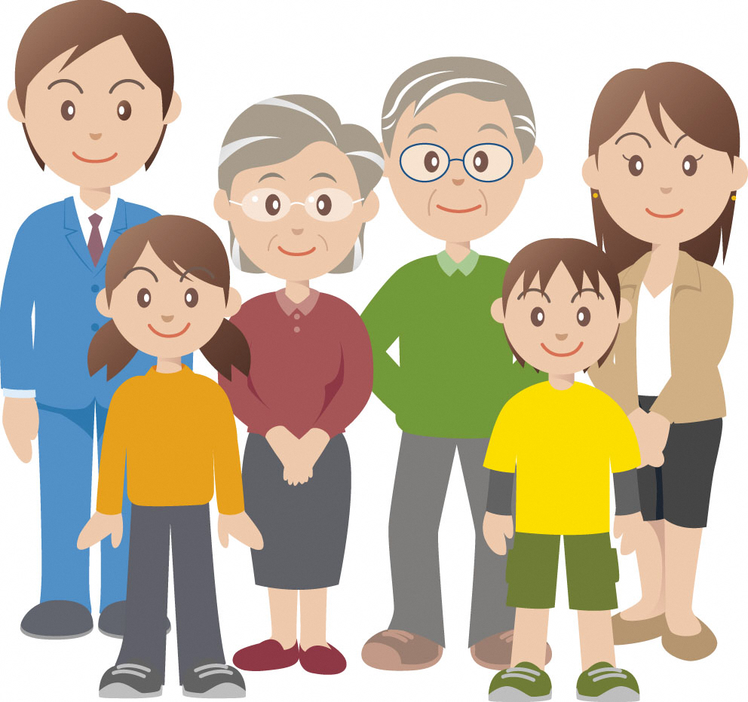
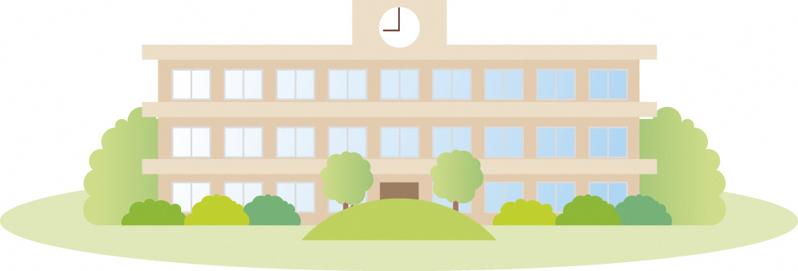
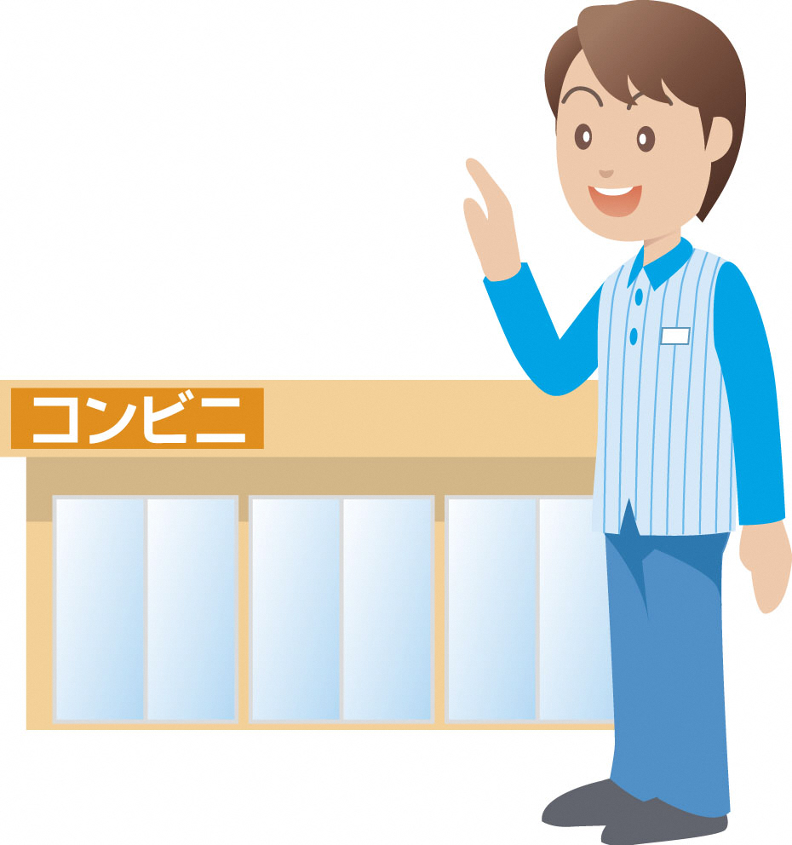
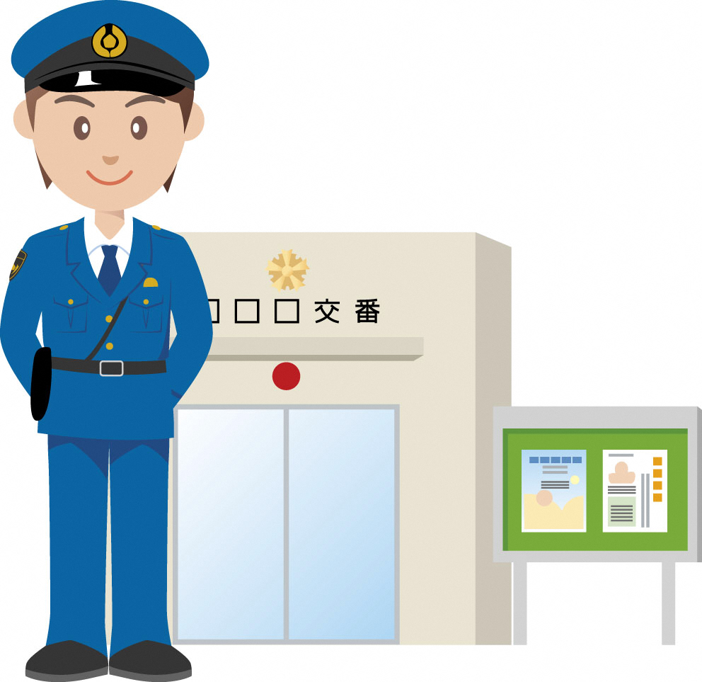
３ 計画に基づく多文化共生社会推進のイメージ図

誰もが互いに多様性を理解し合い、
ともに新たな魅力を創造するまちをめざして

外国人も
日本人も
＜つたえる＞
外国人市民が必要な情報を
得られるまちづくり
★必要な情報を集約したサイトの構築
・行政情報の多言語化
・ＱＲコード・翻訳アプリ等の活用
・日本語を学ぶ多様な機会の創出 等

＜つなげる＞
外国人市民の生活を支える安全・安心のネットワークがあるまちづくり
★ホームステイ・ホームビジットの実施
・生活相談窓口の充実
・教育環境の充実
・災害への備え 等

＜つくる＞
多様性を生かした
活気に満ちたまちづくり
★(仮)岐阜市多文化共生推進会議の設置
★人材バンクの創設
★イベント・講座等の開催
・多文化交流の場所づくり 等

多文化共生社会

ボランティア

地域コミュニティ
学 校

企 業
行 政
関連
団体
外国人市民

(仮)岐阜市多文化共生推進会議

４ 計画の構成
基本  理念 |  | 重点目標 |  | 計画の方向性・施策の体系
誰もが互いに多様性を理解し合い、ともに新たな魅力を創造するまちをめざして |  | ＜つたえる＞  外国人市民が必要な情報を得られるまちづくり |  | １ わかりやすい情報伝達とコミュニケーション支援の充実
 |  |  |  | １－１ 多言語化の推進
 |  |  |  | １－２ 多様なツールによる情報提供
 |  |  |  | １－３ 外国人市民に対する効果的な情報伝達方法の確保
 |  |  |  | １－４ 日本語学習環境の充実
 |  |  |  | １－５ 日本社会に関する学習支援
 |  | ＜つなげる＞  外国人市民の生活を支える安全・安心のネットワークがあるまちづくり |  | ２ 安心して暮らすことができる生活支援の充実
 |  |  |  | ２－１ 生活相談窓口の充実
 |  |  |  | ２－２ 子どもの教育の充実
 |  |  |  | ２－３ 医療・保健・福祉等に対する支援
 |  |  |  | ２－４ 日常生活に対する支援
 |  |  |  | ２－５ 就労に対する支援
 |  |  |  | ２－６ 留学生等への支援
 |  |  |  | ２―７ 災害等非常時における安心の確保
 |  | ＜つくる＞  多様性を生かした活気に満ちたまちづくり |  | ３ 日本人市民と外国人市民の交流・学び・創造の場の充実
 |  |  |  | ３－１ 多文化交流プラザの機能の充実
 |  |  |  | ３－２ 多文化共生を推進する人材・組織の育成
３－３ 地域における多文化共生の意識啓発と
外国人市民の参画
 |  |  |  | ３－４ 多文化共生の理解促進
 |  |  |  | ３－５ 外国人市民の意見の反映

主な取組（★は重点事業）
①行政情報の多言語化
②案内看板の多言語化
★①外国人市民が必要とする情報を集約したサイトの構築
②QRコード等の活用
③SNSによる多言語での情報発信
④翻訳アプリの活用
①地域コミュニティや学校、企業等との連携
②「やさしい日本語」の普及
①日本語を学ぶ多様な機会の創出
①生活に関する情報の総合的な学習機会の創出
①相談員のスキルアップ等による生活相談窓口の充実
①教育環境の充実に関する取組
②日本語を学ぶ多様な機会の創出（ボランティアと連携した学習支援）
①外国人市民への制度周知
②多言語対応が可能な医療機関の情報提供
①住宅等日常生活に必要な機能の確保
②日常生活に必要な情報の提供
③消費者トラブルに対する支援
④公共施設の利用促進
①ハローワーク等と連携した就労支援
★①大学等との連携によるホームステイ・ホームビジットの実施
①災害への備え（啓発、研修・訓練の実施、災害時ボランティアの確保）
②岐阜県が発信する多言語災害情報の活用
①多文化交流の場所づくり
①多文化共生ボランティアの養成
★②多文化共生推進リーダー人材バンクの創設
★①「多文化共生の意識啓発」をテーマとしたイベント・講座等の開催
②企業や地域を巻き込んだ取組
①国際対応能力を高めることを目的とした外国人との交流機会の創出
②多文化共生及び相互理解を促進する取組
★①（仮）岐阜市多文化共生推進会議の設置
②審議会等への外国人市民の参画促進

